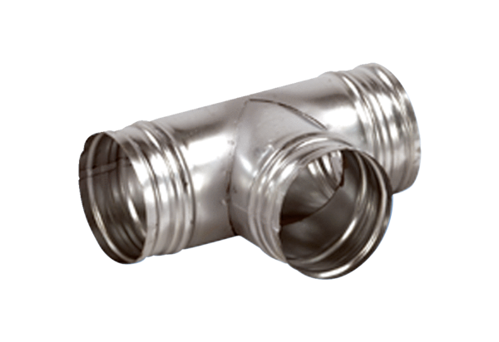Odbočka 90° AB 160-160Obsah dodávky: 1 kusSortiment: K
Typové číslo: 0055.0371Výrobce: MAICO

